Historie van de bouw van het City theater Schijndel Hoofdstraat

- Op 7 december 1933 vraagt Leon Steenbakkers een vergunning aan voor de bouw van Toneelzaal met kleedkamer aan de Hoofdstraat nummer 147, kadestraal bekend sectie 4523. In de aanvraag en de bijbehorende stukken wordt niet vernoemd wie de architect is geweest, gezien de kwaliteit van de tekeningen lijkt het erop dat de tekeningen gemaakt zijn door de aanvrager of door de aannemer. De bouwkosten van het 128 m2 grote gebouw wordt in de stukken niet vermeld.
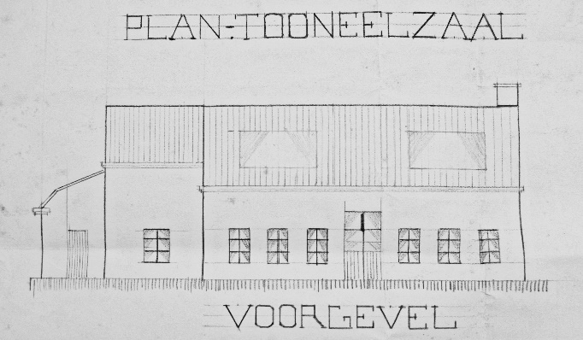
(BHIC toegangsnummer 1484 inventarisnummer 583)
Voorgevel toneelzaal 1933 (BHIC 1484/ 583)

- Door de opzichter van Bouw en Woningtoezicht wordt op 14 februari advies uitgebracht voor de bouw waarbij de opmerking wordt geplaatst dat de ruimte boven de toneelzaal niet mag worden gebruikt als opslagplaats omdat die hierop niet berekend is. Onder deze voorwaarde wordt op16 februari 1934 een bouwvergunning verstrekt.
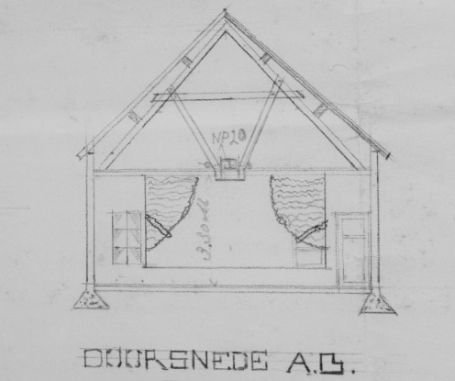
(BHIC toegangsnummer 1484 inventarisnummer 583)
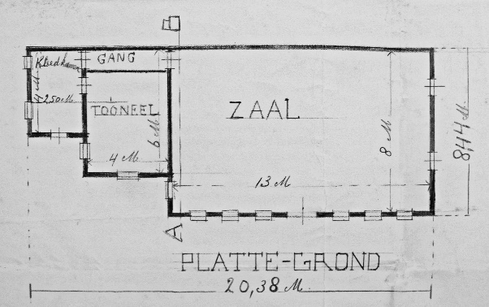
Plattegrond toneelzaal 1933 (BHIC 1484/ 583)

Doorsnede van de toneelzaal 1933 (BHIC 1484/ 583)

- Gezien de opmerkingen van 14 februari 1934 dat de toneelzaal onvoldoende voorzien is in lichttoevoer (± 6 m2) en ventilatie (± 3 m2) en dat Steenbakkers toezegt dit spoedig in orde wordt gebracht, wijst erop dat op het moment van het verstrekken van de bouwvergunning de bouw grotendeels was gerealiseerd.
(BHIC toegangsnummer 1484 inventarisnummer 583)

- In 1938 is de eerder gerealiseerde toneelzaal vervangen door een bioscoop. De aanvraag en de tekeningen zijn waarschijnlijk tijdens de brand in het gemeentehuis in 1944 verloren gegaan. Tijdens de aan aanvraag voor herbouw is in 1946 blijkbaar een reconstructietekening gemaakt.
(BHIC toegangsnummer 5178 inventarisnummer 47.1)
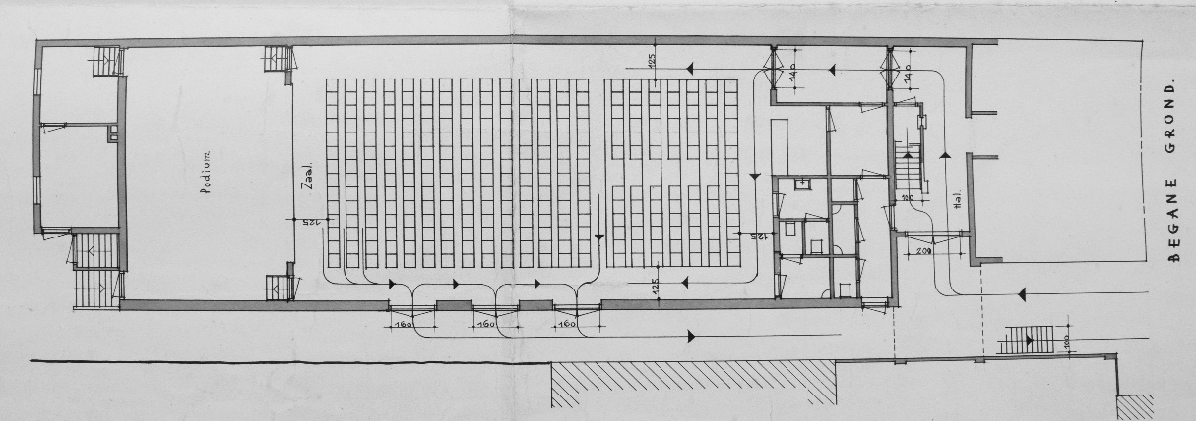
Reconstructietekening plattegrond (?) (BHIC 5178/47.1)

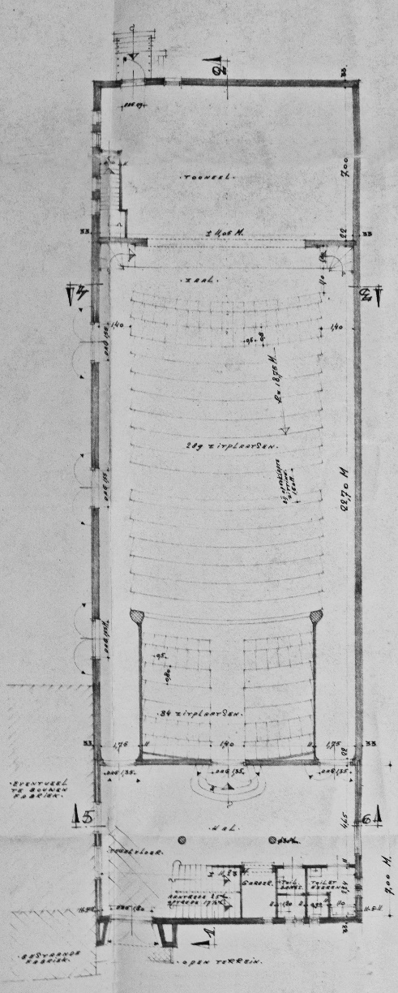
- Tijdens de granaatweken, 17 september tot 23 oktober 1944, werd het in 1938 gebouwde bioscoopzaal volledig verwoest. Het schaderapport voor bioscoop vermeldt een totaalbedrag voor theater en woonhuis-café groot f. 36.350. Voor dit bedrag wordt op 20 november 1946 een aanvraag ingediend voor noodherstel. Op 10 juli wordt een overeenkomst gesloten voor de sloop van de fundering van Hoofdstraat 147 (bioscoopzaal) voor een bedrag van f. 400,00. De bruikbare materialen die vrijkwamen uit de bovenbouw zijn gebruikt voor herstel van woonhuizen.
(BHIC toegangsnummer 5178 inventarisnummer 47.1)

- Op 21 mei 1946 wordt door L. Steenbakkers, wonende Hoofdstraat 146, een vergunning aangevraagd voor de bouw van een bioscoopgebouw op het perceel, groot 448.30 m2., kadastraal bekend sectie D nummer 3533 en 3559. De bouwkosten zijn begroot f. 80.000,=. Architect is Ch.J. van Liempd die gezamenlijk met F. van Meerendonk de uitvoering zal realiseren. Op 29 mei wordt door de gemeente Schijndel de vergunning verstrekt.
( BHIC toegangsnummer 1482 inventarisnummer 799)

Plattegrond begane grond City-theater (BHIC 5178-47.1)
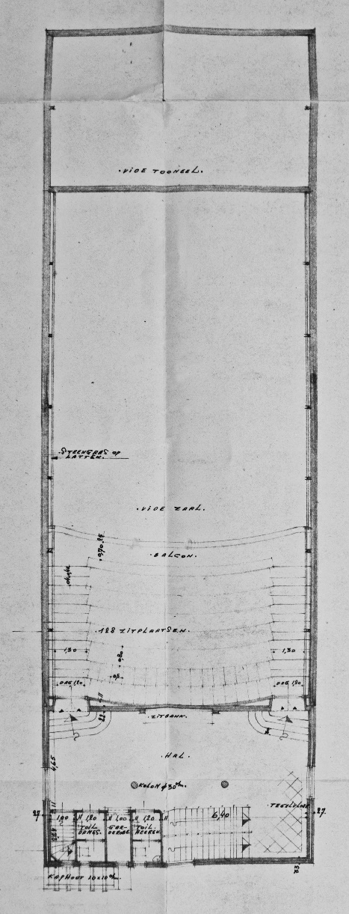

Plattegrond verdieping City-theater (BHIC 5178-47.1)
- In februari 1947 wordt een rapport geschreven gericht aan het college van B&W waarin alle zaken voor de herbouw van de bioscoopzaal worden toegelicht. Vermeldt wordt dat de kosten voor de bouw van deze zaal in 1932 f. 4.000,00 bedroeg en dat deze zaal in 1938-1939 voor
f. 23.000,00 is verbouwd tot de in 1944 verwoeste bioscoopzaal. De kosten voor de herbouw bedragen f. 79.750,00 waarvoor een rijksbijdrage van f. 36.350,00 wordt verkregen. Het rapport pleit voor het bevorderen van aanvulling van de rijkssubsidie voor de herbouw van de bioscoopzaal. Op 16 april 1947 wordt door het Ministerie van wederopbouw en Volkshuisvesting een tegemoetkoming van f. 43.700,00 toegezegd. De totale bouwkosten inclusief kelder (later toegevoegd) en architecten honorarium bedragen f. 94.940,00.
De betreffende bioscoopzaal werd over de periode 1938 tot en met 1945 verhuurd aan een bioscoopexploitant W.A. van Dun, in 1947 is aan de heer Steenbakkers inmiddels en bioscoopvergunning verstrekt.
(BHIC toegangsnummer 5178 inventarisnummer 47.1)
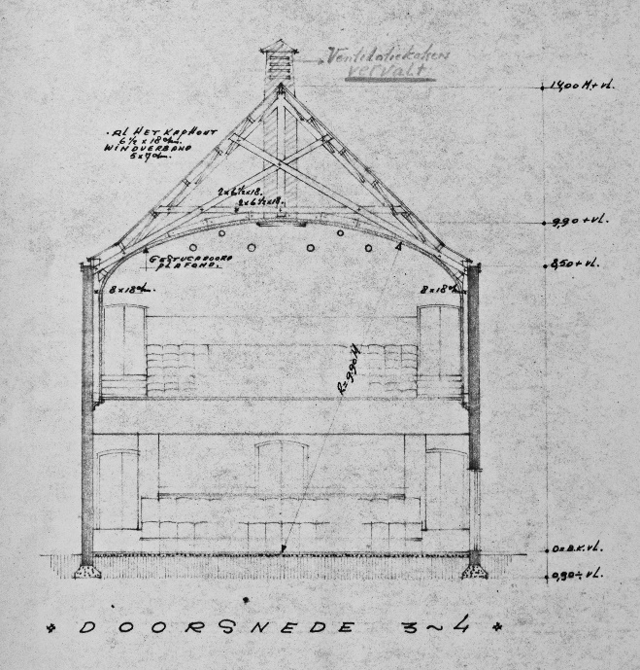
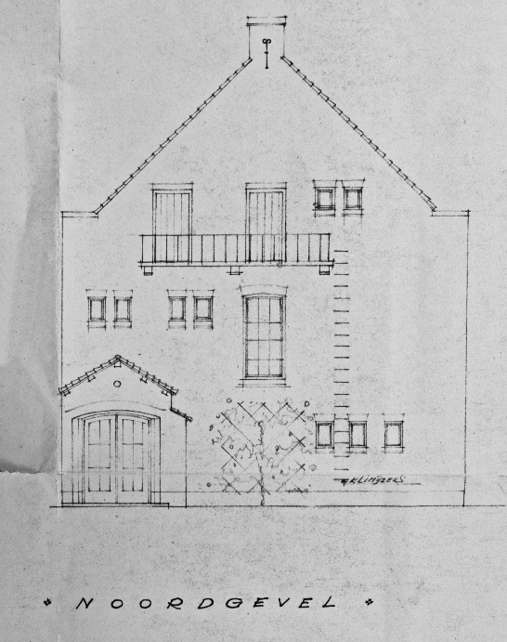
Doorsnede City-theater (BHIC5178-47.1)
Voorgevel City-theater (BHIC 5178-47.1)

- Op 11 oktober 1948 vraagt L. Steenbakkers, drankslijter, een gunning aan voor de bouw van een drankslijterij met woonhuis op het perceel kadastraal bekend sectie D nummer 3533. Bij de bouw wordt ook de doorgang naar de bioscoop gerealiseerd. Op 18 oktober 1948 wordt door de gemeente Schijndel vergunning afgegeven voor de bouw.
(BHIC toegangsnummer 1484 inventarisnummer 965)
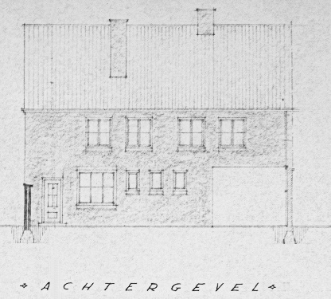
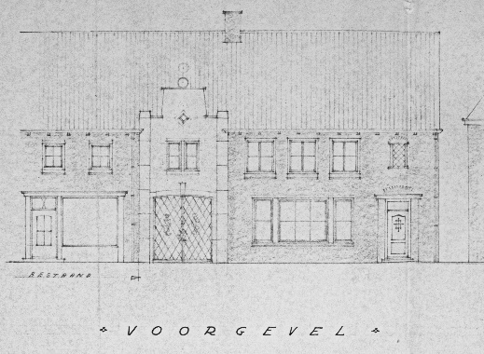

Onderdoorgang naar bioscoop (BHIC 5178-47.3)
Onderdoorgang naar bioscoop (BHIC 5178-47.3)
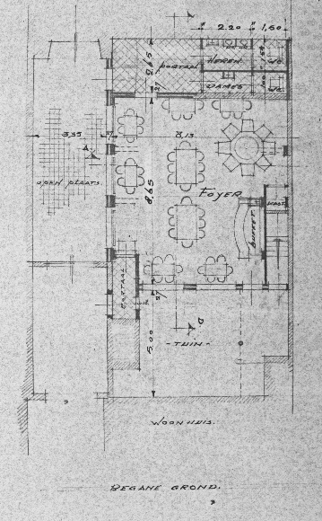
- Op 28 mei 1952 wordt door L. Steenbakkers, directeur bioscoop, een vergunning aangevraagd voor de bouw van een foyer bij het city-theater, op het perceel kadestraal bekend sectie D nummer 3533. Architect is Ch. J. van Liempd, Hoofdstraat 263 Schijndel. De kosten voor de realisatie van de bouw bedragen f. 9.750,==. Op 3 juni wordt door de gemeente Schijndel vergunning verstrekt voor de bouw.
(BHIC toegangsnummer 1484 inventarisnummer 1250)
Plattegrond foyer (BHIC 1484/1250)

- Op 27 maart 1956 vraagt A. Steenbakkers, Hoofdstraat 145, een vergunning aan voor de bouw c.q. verbouw van een café op het perceel kadestraal bekend sectie D nummer 3533. De bouwkosten bedragen f. 9.850,==. Architect is P.J. Rooijakkers, Hoofdstraat 178 Schijndel. Op 17 april verstrekt de gemeente Schijndel de vergunning voor het verbouwen van een cafékadestraal sectie D nummer 4885.
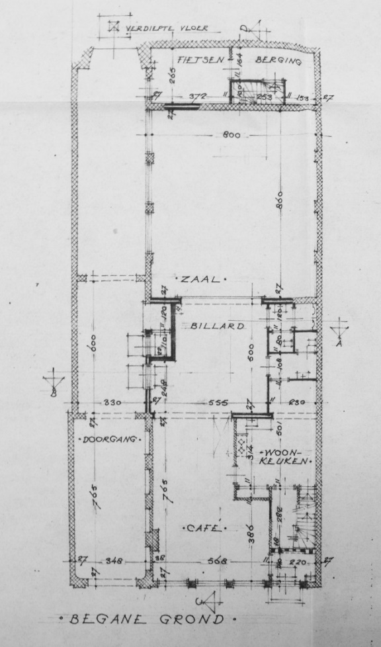
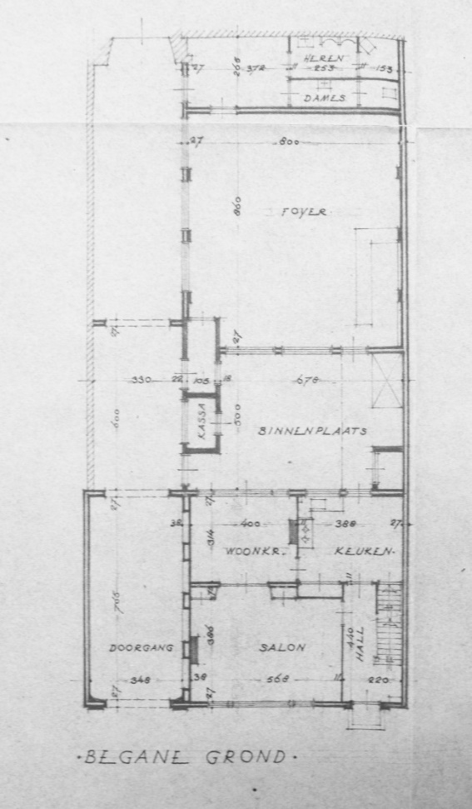
(BHIC toegangsnummer 1484 inventarisnummer 1798)
Plattegrond na verbouwing (BHIC 1484/1798)

Bestaande toestand (BHIC 1484/1798)
- In 1978 vraagt E. Wierda, vanaf 1972 eigenaar wonende op Markt 13 in Schijndel, een vergunning aan voor het verbouwen van het City Theater plaatselijk bekend sectie G nummer 434. De geraamde kosten voor de verbouwing bedragen f. 10.000,==. Architect is G.C.C. Tegenbosch Meester Michelsstraat 19 Schijndel. De gemeente Schijndel verstrekt op 2 oktober 1978 de vergunning voor verbouwing.
(BHIC toegangsnummer 1484 inventarisnummer 7898)

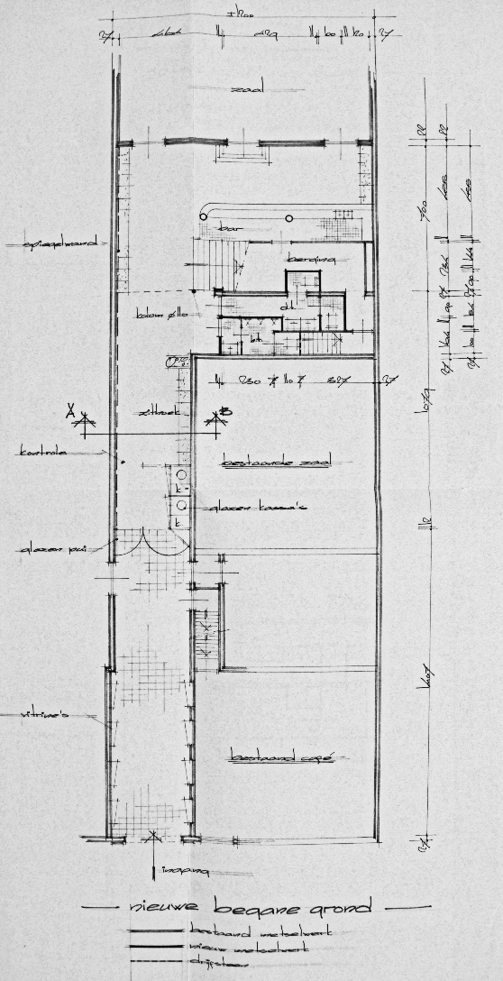
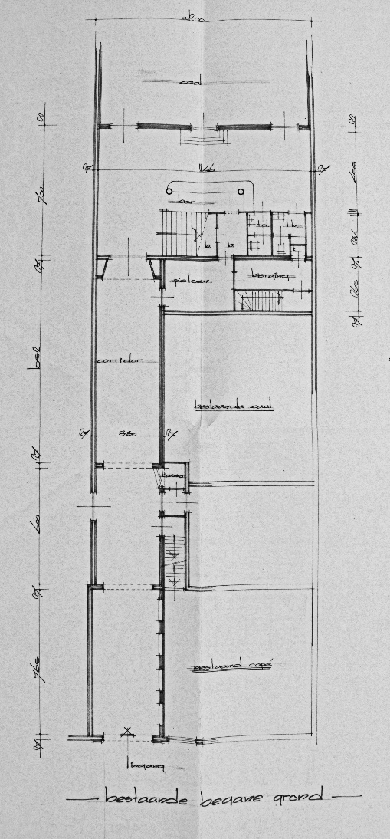
Bestaande plattegrond (BHIC 1484/7898)

Platte grond nieuw (BHIC 1484/7898)

18 april 2018
Jo van der Aa
Historische werkgroep
Heemkundekring Schijndel

